

Faculté des Sciences et Techniques de Tanger
Donc, parmi les caractéristiques des étudiants qui n’ont pas
validés le module de circuitsélectriques et électroniques sont :
✓

Sexe : filles,
✓

Type de baccalauréat : science physique et chimique,
✓

Ville de naissance : Casablanca

Donc, parmi les caractéristiques des étudiants qui n’ont pas
validés le module de circuitsélectriques et électroniques sont :
✓

Sexe : filles,
✓

Type de baccalauréat : science physique et chimique,
✓

Ville de naissance : Casablanca

Donc, parmi les caractéristiques des étudiants qui n’ont pas
validés le module de circuitsélectriques et électroniques sont :
✓

Sexe : filles,
✓

Type de baccalauréat : science physique et chimique,
✓

Ville de naissance : Casablanca

Donc, parmi les caractéristiques des étudiants qui n’ont pas
validés le module de circuitsélectriques et électroniques sont :
✓

Sexe : filles,
✓

Type de baccalauréat : science physique et chimique,
✓

Ville de naissance : Casablanca

Donc, parmi les caractéristiques des étudiants qui n’ont pas
validés le module de circuitsélectriques et électroniques sont :
✓

Sexe : filles,
✓

Type de baccalauréat : science physique et chimique,
✓

Ville de naissance : Casablanca

Projet

Informatique décisionnelle et datamining



Encadré par : Réalisé par :
Pr. Abdelhadi FENNAN
KAISSI Houda

Tables des matières :

Introduction

Logiciels utilisés

Analyse du système d’information décisionnel

Génération de rapports

Analyse Datamining

Conclusion

Introduction

La Business Intelligence, également connue sous le nom d'informatique décisionnelle, constitue le socle technologique et méthodologique qui permet aux entreprises d'accéder à des données précieuses et de les analyser en vue d'améliorer leurs performances et leurs prises de décision. En essence, elle représente un processus d'analyse de données guidé par la technologie, visant à découvrir des informations exploitables pour éclairer les dirigeants et les utilisateurs finaux dans leurs choix stratégiques et tactiques.
Cette discipline englobe un ensemble d'applications, d'infrastructures, d'outils et de pratiques qui facilitent l'exploitation des données, qu'elles soient historiques ou fraîchement générées, provenant de diverses sources.
Les solutions de Business Intelligence ne se contentent pas de fournir des données brutes, elles permettent également de les interpréter et de les visualiser de manière à en extraire des insights significatifs.
Parmi les techniques avancées utilisées dans le cadre de la BI, on trouve le Data Mining, qui consiste à explorer de vastes ensembles de données pour identifier des motifs et des tendances cachées. La Business Intelligence peut ainsi être considérée comme le fruit du Data Mining, dans la mesure où elle vise à exploiter les données pour en tirer des enseignements concrets.
En somme, la Business Intelligence offre un cadre robuste pour l'analyse des données, permettant aux organisations de prendre des décisions éclairées et stratégiquement fondées, tout en restant compétitives sur un marché en perpétuelle évolution."

Objectif
Le projet consiste à concevoir et réaliser une solution décisionnelle complète permettant d'analyser facilement les indicateurs de performance de l’enseignement au sein de la faculté
des sciences est techniques. On s’intéressera tout particulièrement à trois thèmes : inscription, réussite et Lauréats. L’objectif est de générer des tableaux de bord qui offrent une meilleure
visibilité pour les dirigeants.

Logiciels utilisés
1.Analyse du système d’information décisionnel :
• power Bi

Power BI est une solution de Business Intelligence développée par Microsoft, offrant une approche complète pour l'analyse des données. La plateforme englobe toute la chaîne décisionnelle et intègre différents outils et composants
•Collecte et intégration des données
•Diffusion des données
• Présentation des données


• SSMS

SQL Server Management Studio (SSMS) est un environnement intégré pour la gestion de bases de données SQL Server. Il offre une gamme d'outils pour le développement, le déploiement et l'administration de bases de données SQL Server
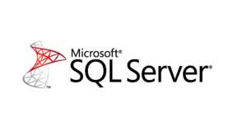
•Microsoft Excel

Microsoft Excel est une application de feuille de calcul très populaire utilisée pour diverses tâches, y compris l'analyse de données et la création de rapports

2.Analyse Datamining
•Visual studio 2019

Visual studio est un ensemble d'outils de développement permettant de développer différentstypes d'applications. Il

présente un ensemble des extensions qui nous servent à réaliser desprojets business intelligence ces extensions sont SSIS, SSAS et SSRS

I.Analyse du système d’information décisionnel

La modélisation en étoile reste largement préférée de nos jours en raison de sa capacité à simplifier les requêtes SQL et à réduire considérablement les temps d'exécution, même avec d'énormes volumes de données. Dans ce schéma, les données sont organisées autour de tables de dimensions qui décrivent les entités et les attributs que l'on souhaite stocker dans le Data Warehouse. Parallèlement, les tables de faits rassemblent les données numériques ou mesurables que l'on veut analyser, souvent sous forme de métriques dans les rapports d'analyse. Ces tables de faits tirent leurs données agrégées à partir des tables de dimensions qui leur sont associées, permettant ainsi une analyse efficace et rapide des informations stockées.

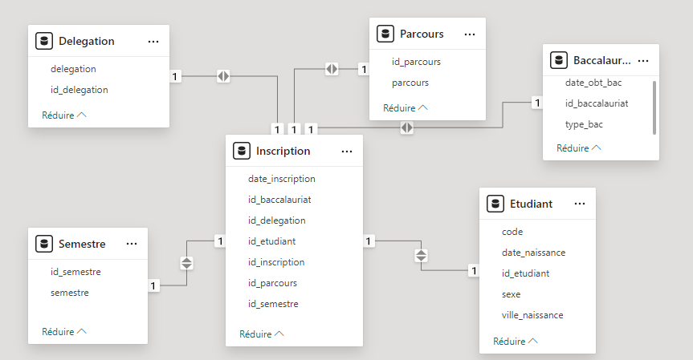
Réussite :
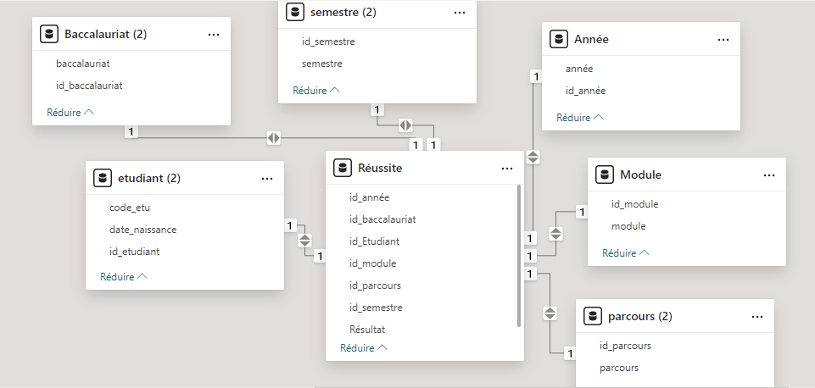
Lauréat :

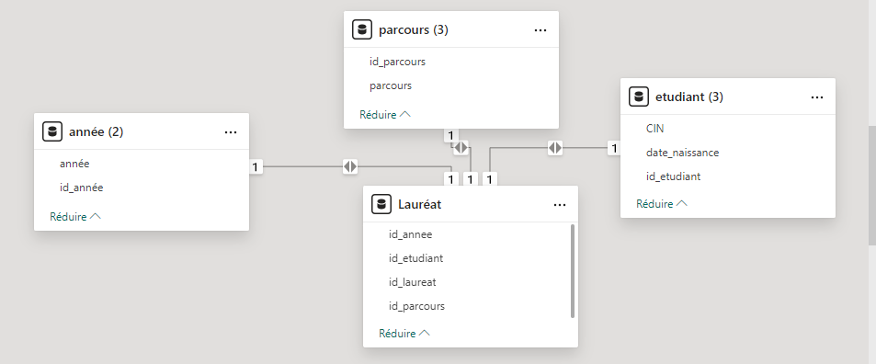

II.Génération de rapport

Avec les rapports d'intelligence décisionnelle sur Power BI, l'objectif est de comprendre les données entrantes et passées pour déduire des conclusions significatives orientant vers le plan d'action futur. Les outils de reporting de Business Intelligence intégrés à Power BI collectent et analysent ces données. Ensuite, ces informations sont représentées sous forme de diagrammes à secteurs, d'histogrammes ou de tableaux pour générer des modèles de prévision visuelle. Cela permet de mieux comprendre le sens des données stockées dans la table par rapport aux exigences des sciences et techniques.

Power Query est utilisé pour nettoyer les données en supprimant les éléments vides et les valeurs aberrantes

Pour l’inscription des etudiants
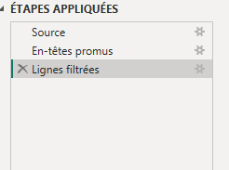

Pour BCG

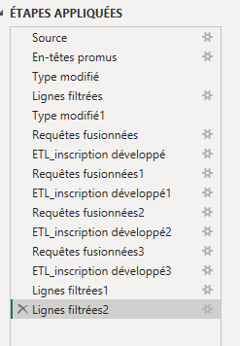

Pour MIPC
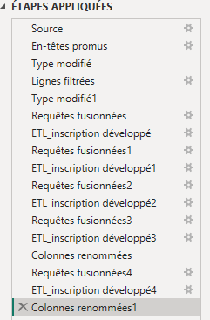

Pour GEGM
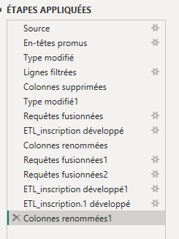

1.Taux d’inscription

Selon sexe

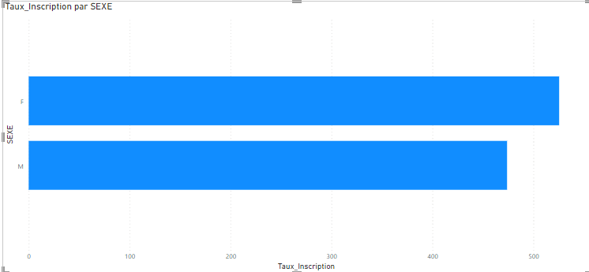
Il est observé que le nombre d'étudiantes féminines inscrites à la FST (Faculté des Sciences et Techniques) est le plus élevé.

selon parcours

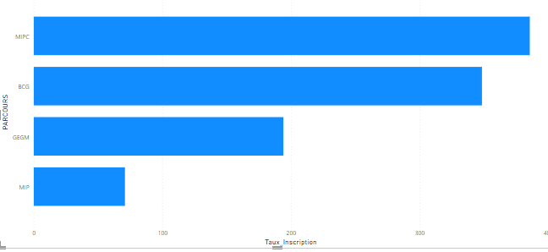

La plupart d’étudiants choisissent la filière MIPC. Donc MIPC est la filière la plus choisie à la FST.

selon date d’obtention de bac

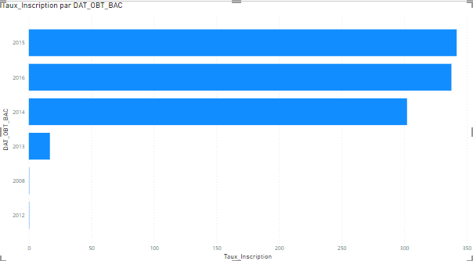
La plus par des étudiants sont des lauréats du baccalauréat 2015.

Selon serie de bac
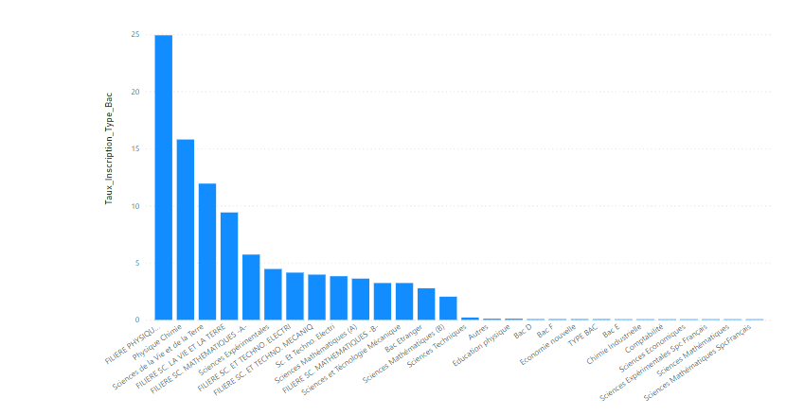
La filière de physique-chimie compte le plus grand nombre d'inscriptions, suivie de la filière des sciences de la vie et de la terre.

Selon ville

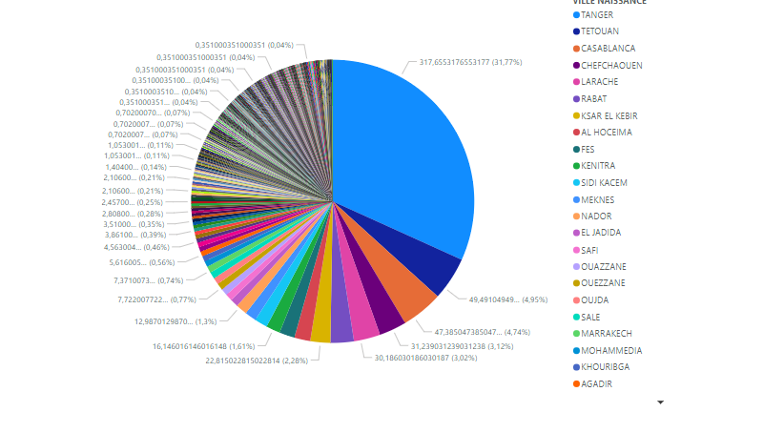
Les étudiants de Tanger sont les plus nombreux à s'inscrire à la FST.

selon sexe filiére année

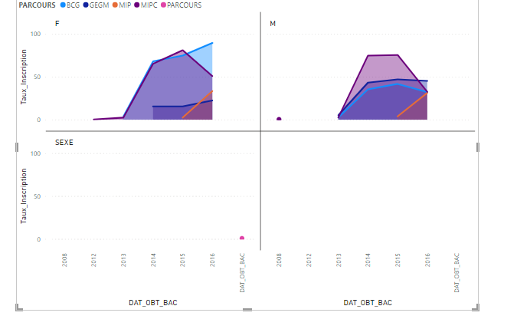
En 2014, il y a eu une tendance où les femmes étaient plus inscrites dans le parcours BCG, tandis que les hommes étaient plus nombreux à s'inscrire dans les parcours GEGM et MIPC. Cette tendance s'est maintenue en 2015 et 2016, avec les mêmes résultats globaux. Cependant, une différence notable est apparue en 2015 et 2016, où les femmes étaient plus inscrites dans le parcours MIPC par rapport aux hommes.

selon série de baccalauréat pour chaque filière

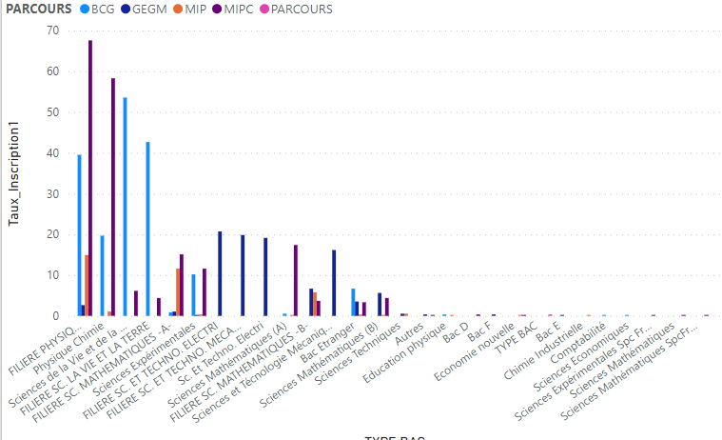
La filière la plus inscrite est la physique-chimie dans le parcours MIPC.

2.Taux de réussite :
BCG 1 2014
selon module

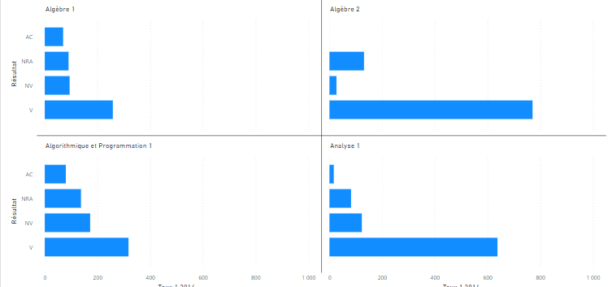

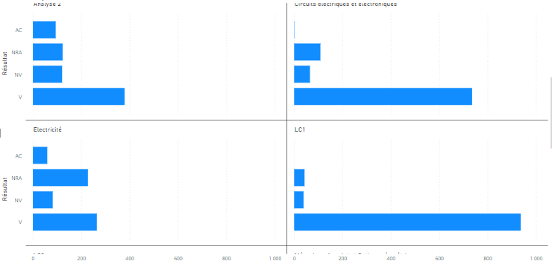

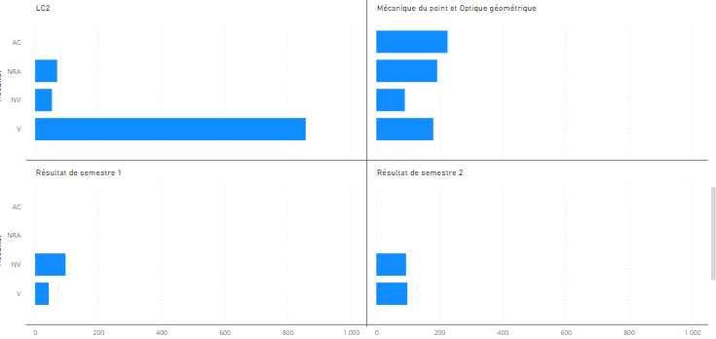
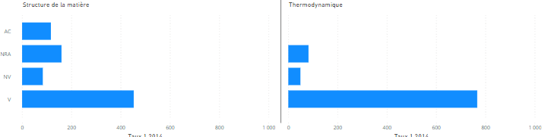
En filière BCG 1 en 2014, tous les modules ont un degré de validation élevé.

selon session
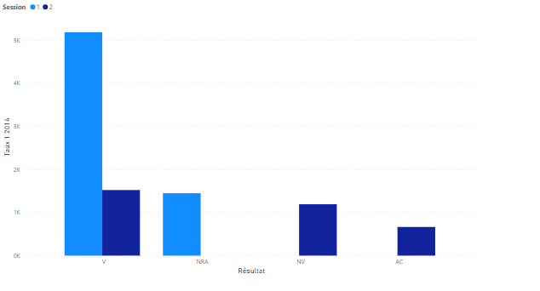
On observe que le taux de validation lors de la première session est plus élevé que lors de la deuxième session.

selon semestre
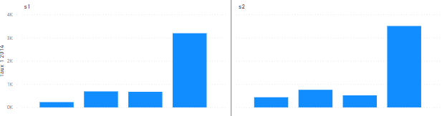
Le taux de validation au premier semestre est plus élevé que le taux de non-validation, et la même tendance est observée pour le deuxième semestre.
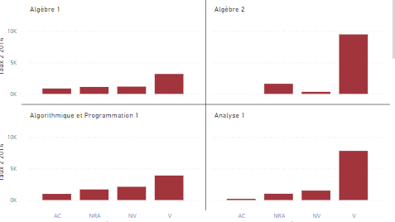
BCG 2 2014
Selon Module

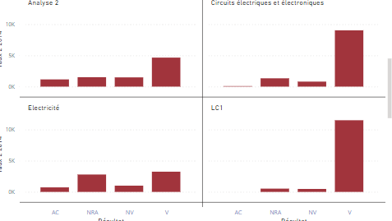
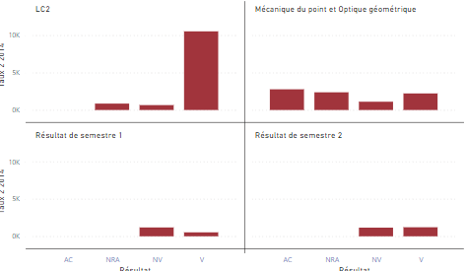
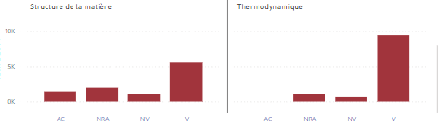
Le taux de validation est élevé pour l'ensemble des modules.

par session

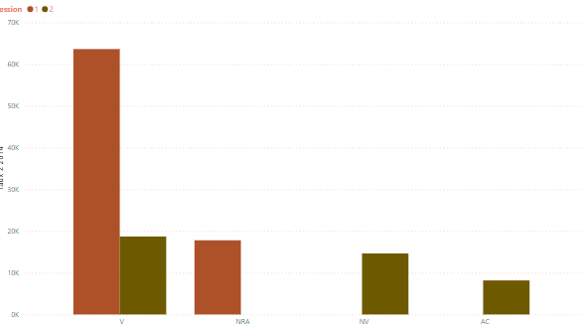
On observe que le taux de validation lors de la première session est plus élevé que lors de la deuxième session.

mipc 1 2015
par module
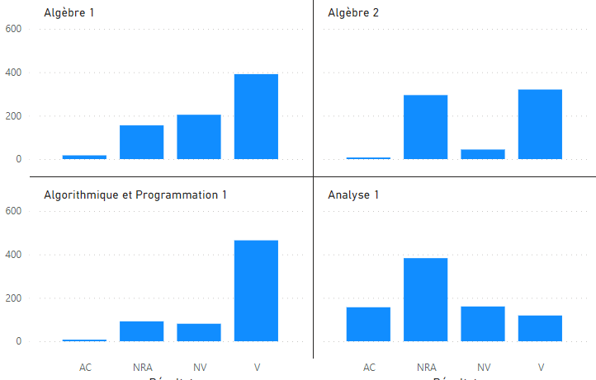
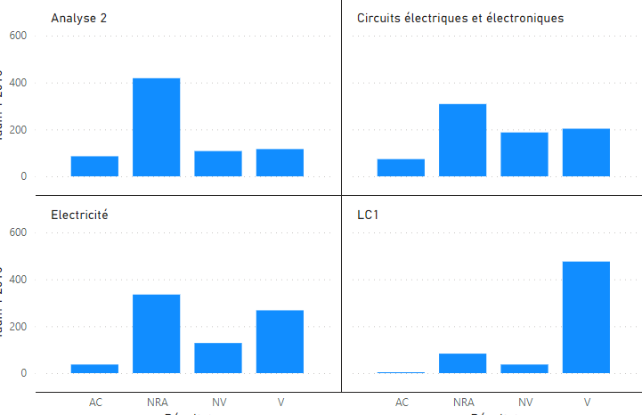
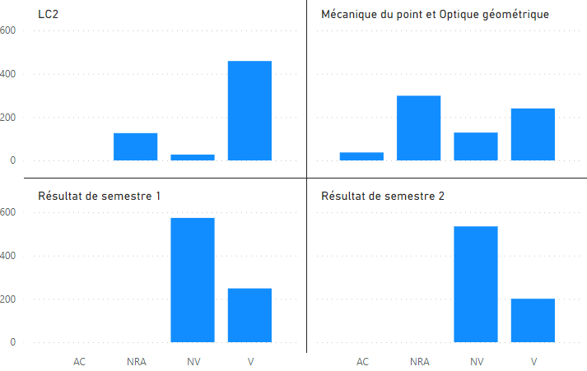
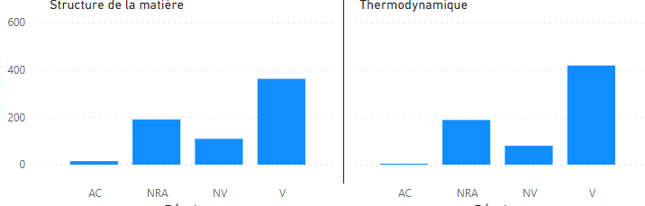

par session

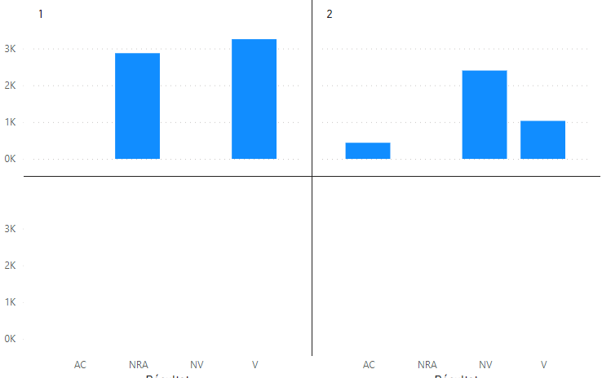
Dans la session 1, le taux de validation est plus élevé que le taux de non-validation, tandis que dans la session 2, c'est l'opposé.

par semestre
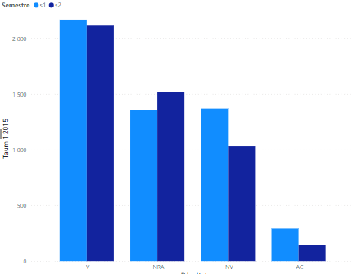

Le taux de validation est plus élevé au semestre 1 que au semestre 2, tandis que le taux de non-validation est plus élevé au semestre 2.

par type de bac

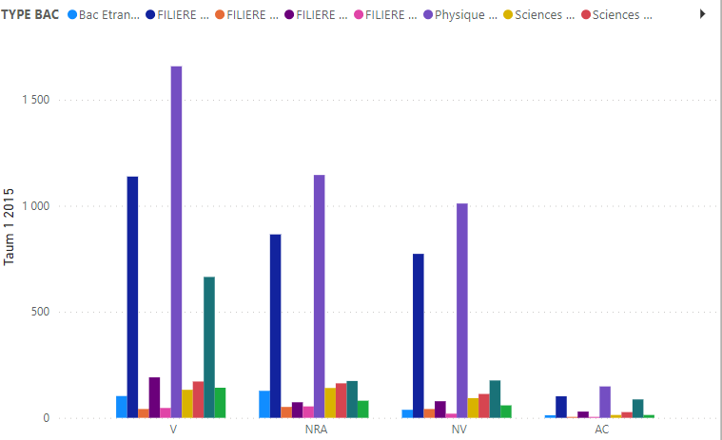
Il est probable que la filière de physique-chimie ait à la fois le plus grand nombre de validations et le plus grand nombre de non-validations, simplement en raison du nombre élevé d'inscriptions dans cette filière.

par sexe

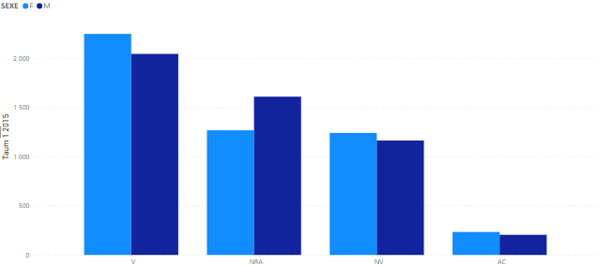
Il semble que les femmes soient les plus validées par rapport aux hommes

mipc 2 2014
par semestre

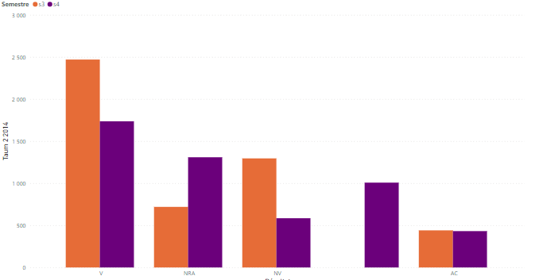
Il y a davantage de validations au semestre 3 par rapport au semestre 4.

par sexe
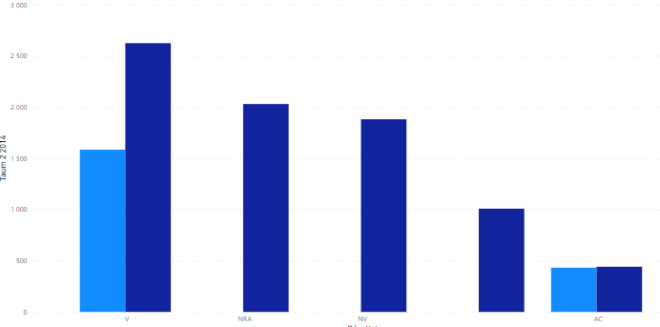
Le taux de validation des hommes est plus élevé comparé à celui des femmes.

GEGM 2014
par semestre
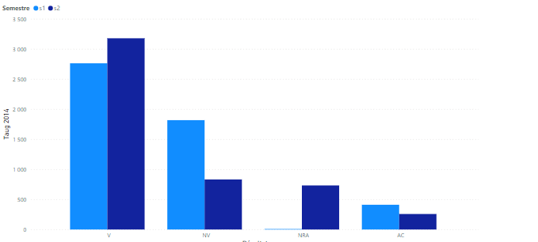
validation en semestre 2 est plus grand
par session

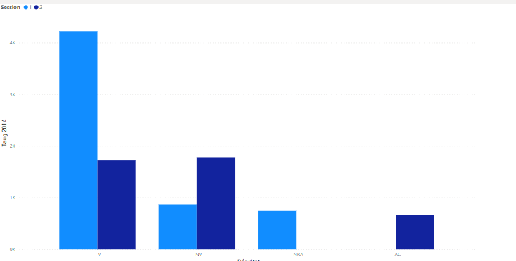
validation en session 1 est plus important que session1

3.analyse des modules avec échecs élevés
GEGM 2014
Algebre 1
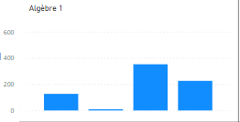

electricité
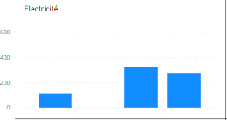

Algebre1
Analyse des résultats du Algèbre1 en fonction du sexe

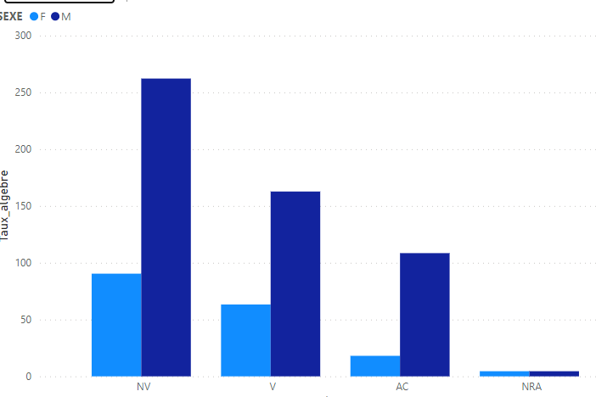
Analyse des résultats du Algèbre1 en fonction du delegation

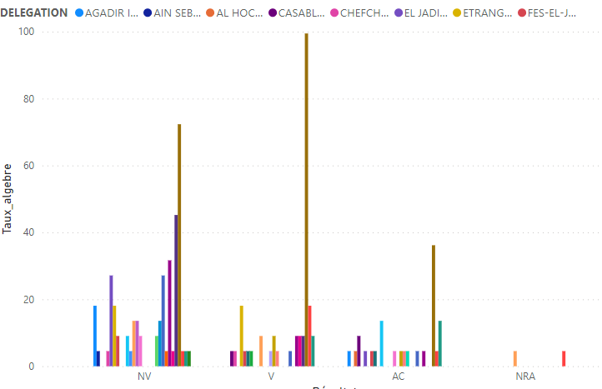
Analyse des résultats du Algèbre1 en fonction du type de bac

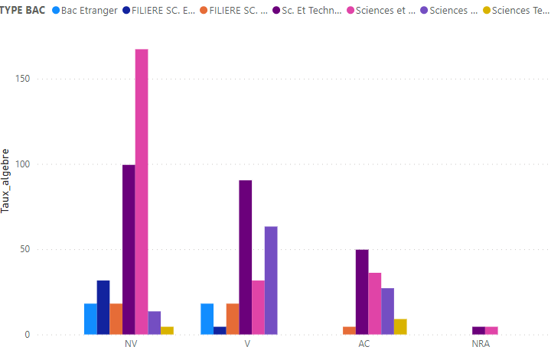
Donc, parmi les caractéristiques des étudiants qui n’ont pas validés le module de Algébre 1 sont :
✓ Sexe : masculin
✓ Delegation : Tanger
✓ Type de bac : Sciences et technologie mécanique

Electricité
Analyse des résultats du electricité en fonction du sexe

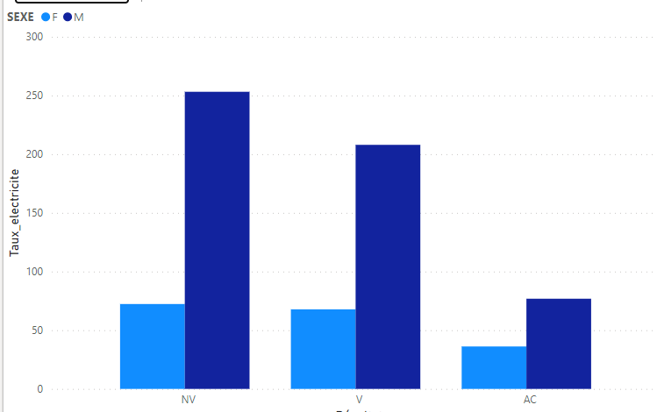

Analyse des résultats du electricité en fonction du delegation
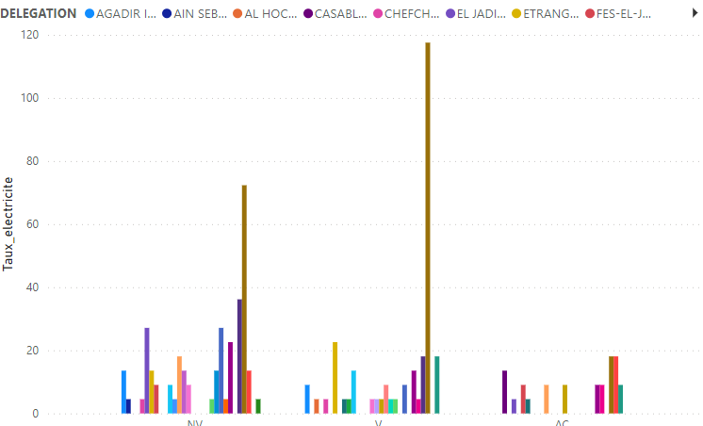

Analyse des résultats du electricité en fonction du type de bac
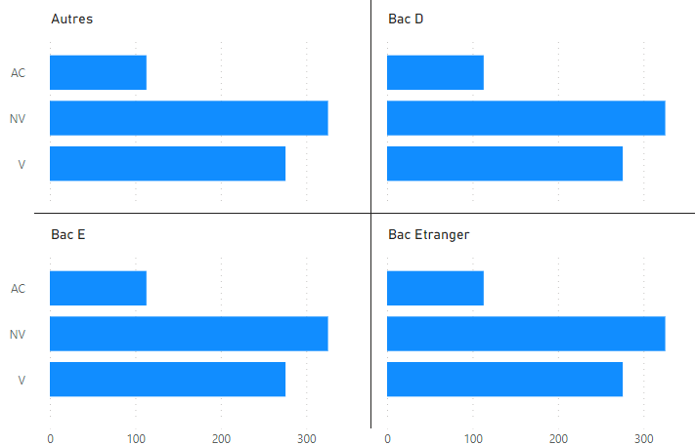
Donc, parmi les caractéristiques des étudiants qui n’ont pas validés le module de éléctricité sont :
✓ Sexe : masculin
✓ Delegation : Tanger
✓ Type de bac : Bac E , Bac Etranger , Bac D

BCG 2 2014
Mécanique et optique géométrique

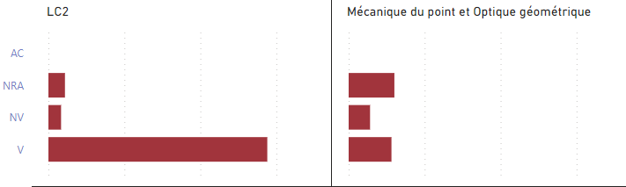

Analyse des résultats du Mécanique et optique géométrique en fonction du type de bac
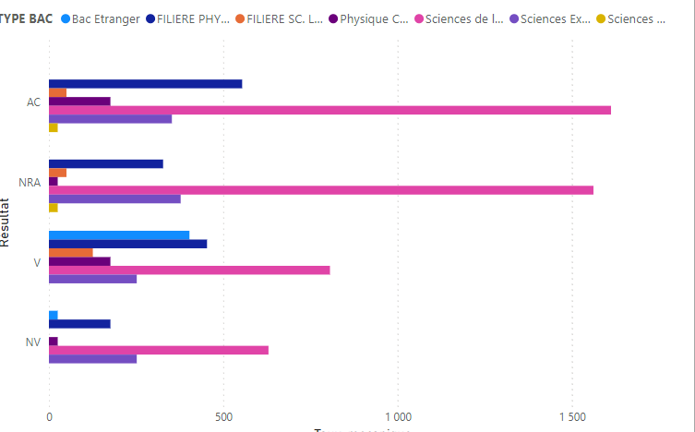
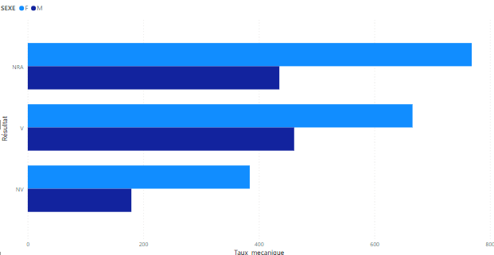
Analyse des résultats du Mécanique et optique géométrique en fonction du sexe
Analyse des résultats du Mécanique et optique géométrique en fonction du delegation
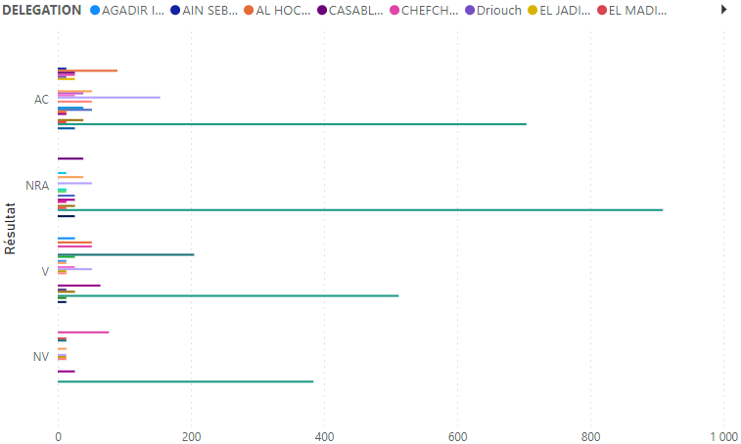
Donc, parmi les caractéristiques des étudiants qui n’ont pas validés le module de Mécanique et optique géométrique sont :
✓ Sexe : filles
✓ Delegation : Tanger
✓ Type de bac : sciences de vie et terre

BCG 2 2015
algorithmique et programmation 2
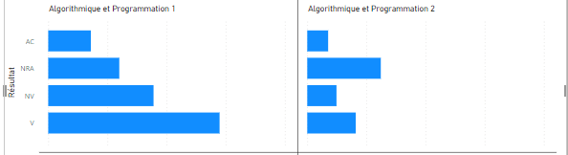

Analyse des résultats du algorithmique et programmation en fonction du type de bac
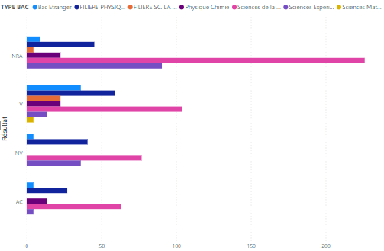

Analyse des résultats du algorithmique et programmation en fonction du sexe

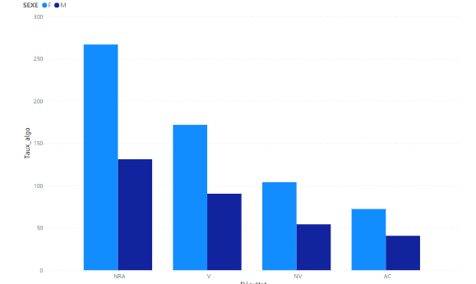
Analyse des résultats du algorithmique et programmation en fonction du delegation

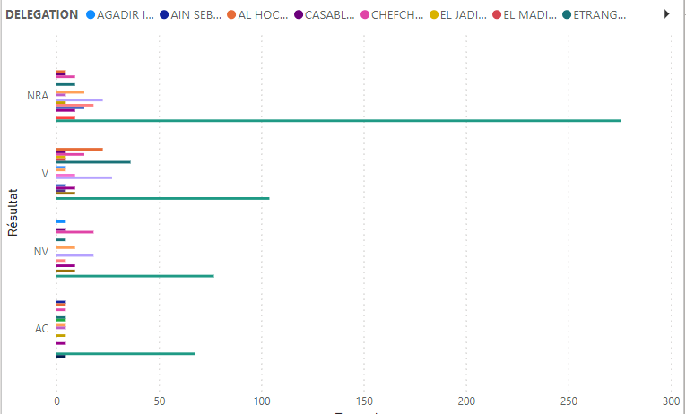
Donc, parmi les caractéristiques des étudiants qui n’ont pas validés le module de Algorithmique et programmation sont :
✓ Sexe : filles
✓ Delegation : Tanger
✓ Type de bac : sciences de vie et terre

3.Taux de redoublement ,d’obtention de diplôme , d’abandon par filiere et année

BCG 2014
Obtentien de diplôme
pour chaque semestre taux de AC et V

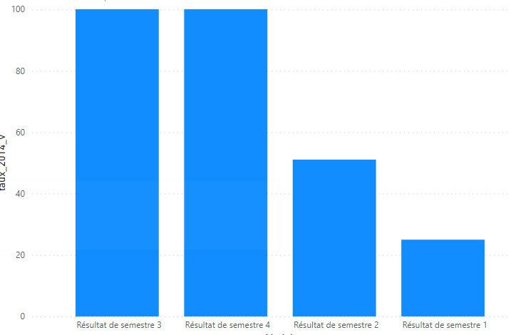

Doublement
le taux de NV et NRA pour chaque semestre
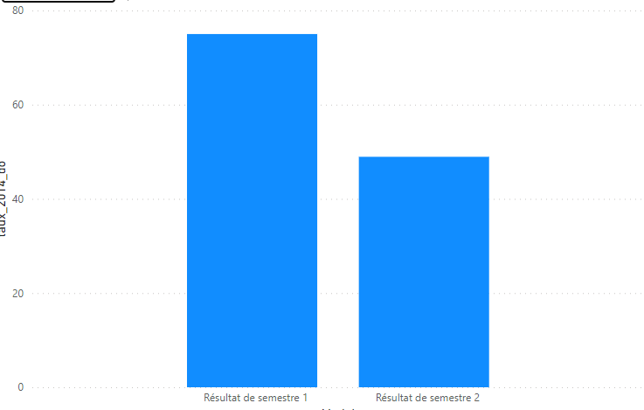
Mipc 2014
taux d’obtention de diplome
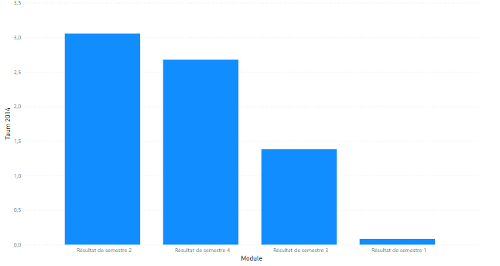
Doublement

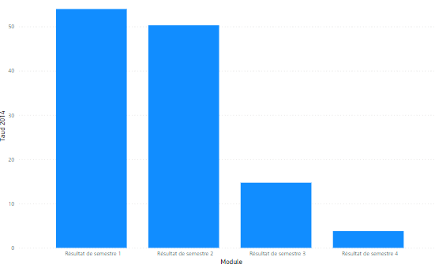
abandon
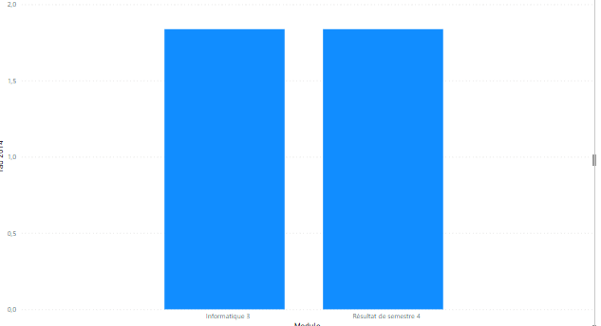

Data mining

SQL Server Analysis Services (SSAS) est une plateforme intégrée de Microsoft qui propose une gamme de fonctionnalités puissantes pour le développement de modèles d'exploration de données. Ces modèles exploitent une variété d'algorithmes d'exploration de données afin de fournir une analyse prédictive précise. Une fois ces modèles conçus et déployés sur SSAS, ils deviennent accessibles pour l'interrogation à travers des extensions spécialisées en exploration de données. Pour commencer, il est nécessaire de créer un flux de données SSIS (SQL Server Integration Services), également connu sous le nom de Data Flow. Cela implique la création d'un flux de données au sein d'un package Integration Services.
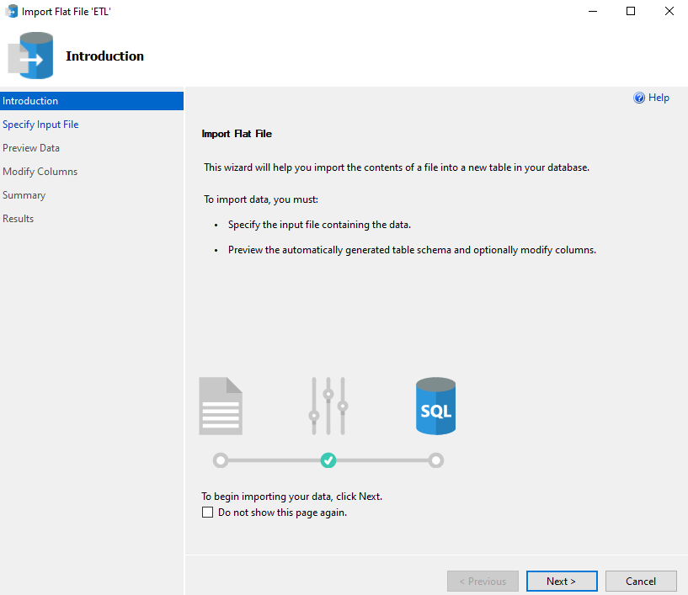
Dans un premier temps, après avoir ouvert SQL Server Management Studio (SSMS), nous établissons une connexion avec le serveur SQL approprié. Ensuite, nous procédons à la création d'une nouvelle base de données en utilisant l'interface intuitive de SSMS. Une fois la base de données créée, nous importons le contenu du fichier CSV dans une table de cette base de données nouvellement créée. Ce processus est réalisé en utilisant les fonctionnalités d'importation de données de SSMS, qui permettent de mapper les colonnes du fichier CSV aux colonnes de la table SQL

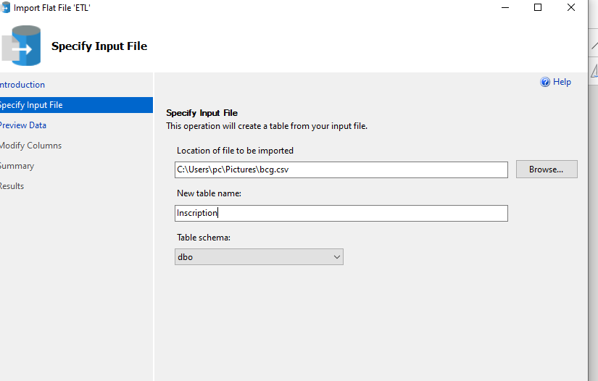
L'opération génère le schéma de la table, où nous avons la possibilité de modifier les colonnes ainsi que leurs types de données
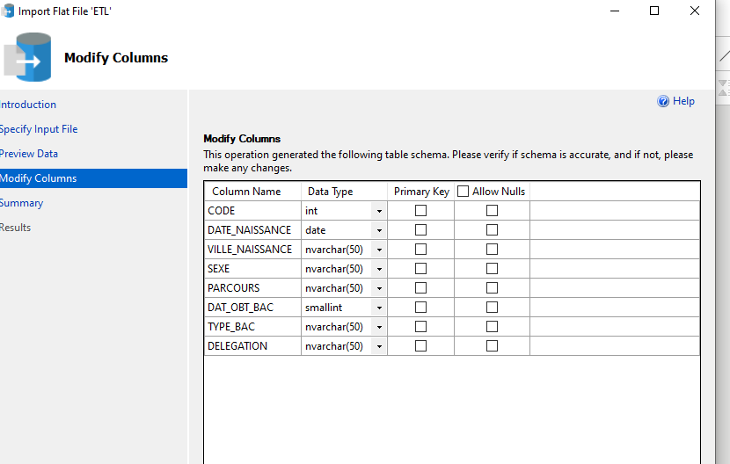

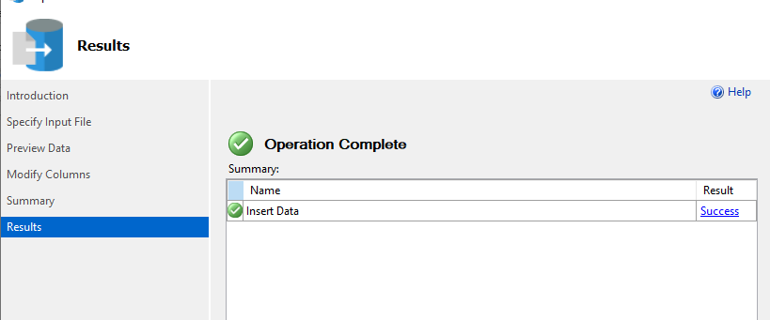 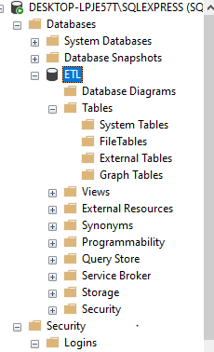 Nous transférons notre travail vers Visual Studio Code pour établir la connexion avec SQL Server Management Studio. Dans cette transition, nous entrons les informations requises telles que le nom du serveur et la base de données pour configurer nos sources de données. 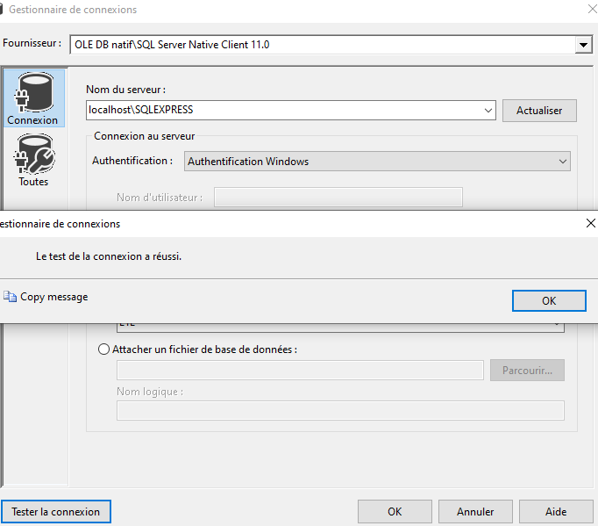 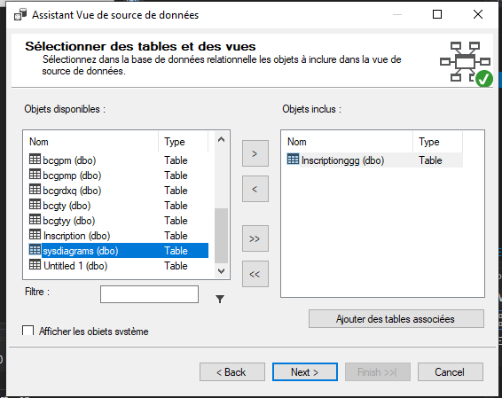 et maintenant c’est la création d'une structure d'exploration de données, en incluant le choix de la technique d'exploration de données à utiliser 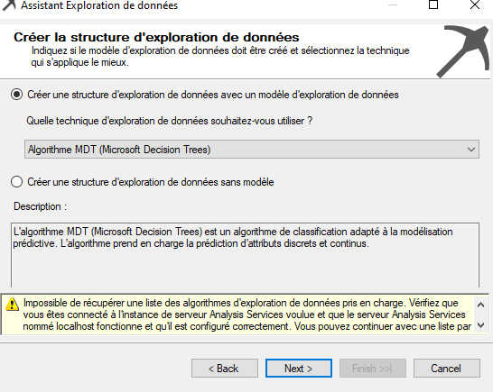 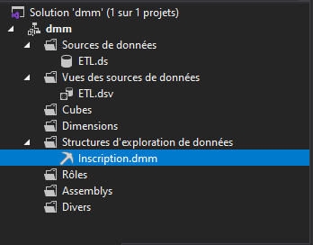 Conclusion En conclusion, ces dernières années ont marqué une avancée spectaculaire dans l'adoption des solutions d'intelligence décisionnelle. La data visualisation a joué un rôle crucial en rendant le pilotage par la donnée accessible à tous les niveaux de l'entreprise. Cependant, cette progression fulgurante ne peut être attribuée uniquement à cela. En parallèle, les techniques et l'utilisation du Data Mining sont en constante évolution et tendent à se généraliser.

